Trở về với thiên nhiên trong lành tại đền Gióng và Khu sinh thái Bản Rõm

Thực hiện kế hoạch năm học 2021-2022, ngày 6-5-2022, trường Tiểu học Gia Thụy đã tổ chức cho học sinh khối 4, 5 tham quan, học tập và trải nghiệm tại Đền Gióng (Đền Sóc) và Khu sinh thái Bản Rõm.
Đến đền Sóc, Ban Giám Hiệu nhà trường cùng các thầy cô giáo và các em học sinh đã dâng hương, làm lễ và nghe các hướng dẫn viên giới thiệu về khu di tích lịch sử. Khu di tích Sóc Sơn hay còn gọi là đền Sóc Sơn là địa danh văn hoá nổi tiếng thờ Thánh Gióng. Đây là một trong những anh hùng chống giặc ngoại xâm và là một trong Tứ bất tử của dân tộc ta. Đền Sóc Sơn hiện nay thuộc xã Phù Linh, huyện Sóc Sơn, ngoại thành Hà Nội. Đền Sóc Sơn nằm trên dãy núi Mã, trong vòng cung Tam Đảo. Đây được coi là cái rốn tích tụ mọi linh khí của trời đất. Khu di tích Sóc Sơn gồm nhiều kiến trúc có liên quan. Đầu tiên là đền Thượng. Đây là công trình kiến trúc được khởi dựng sớm nhất. Đền có bố cục mặt bằng kiểu chữ Công, gồm tiền tế, ống muống và hậu cung. Đền Thượng đã được xây dựng từ lâu đời, đến thế kỉ thứ X thời Lê Đại Hành thì được trùng tu và sau đó được sửa chữa nhiều lần. Lần trùng tu gần đây nhất của đền là vào năm 1993. Đến nay, đền Thượng đã mang đậm nét kiến trúc thời Nguyễn. Khu di tích đền Sóc Sơn ngoài giá trị lịch sử - văn hoá, nó còn một giá trị đặc biệt hiếm thấy với cảnh quan trời đất, núi non hòa quện, hữu tình.

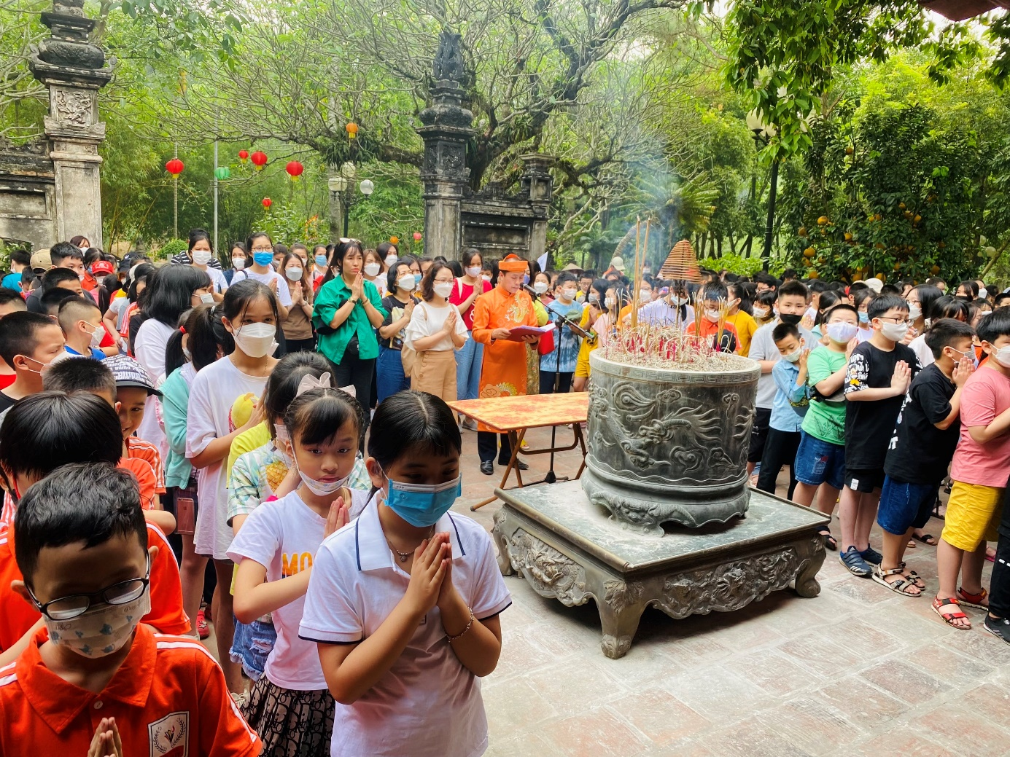

Thầy trò nhà trường làm lễ dâng hương tại đền Gióng
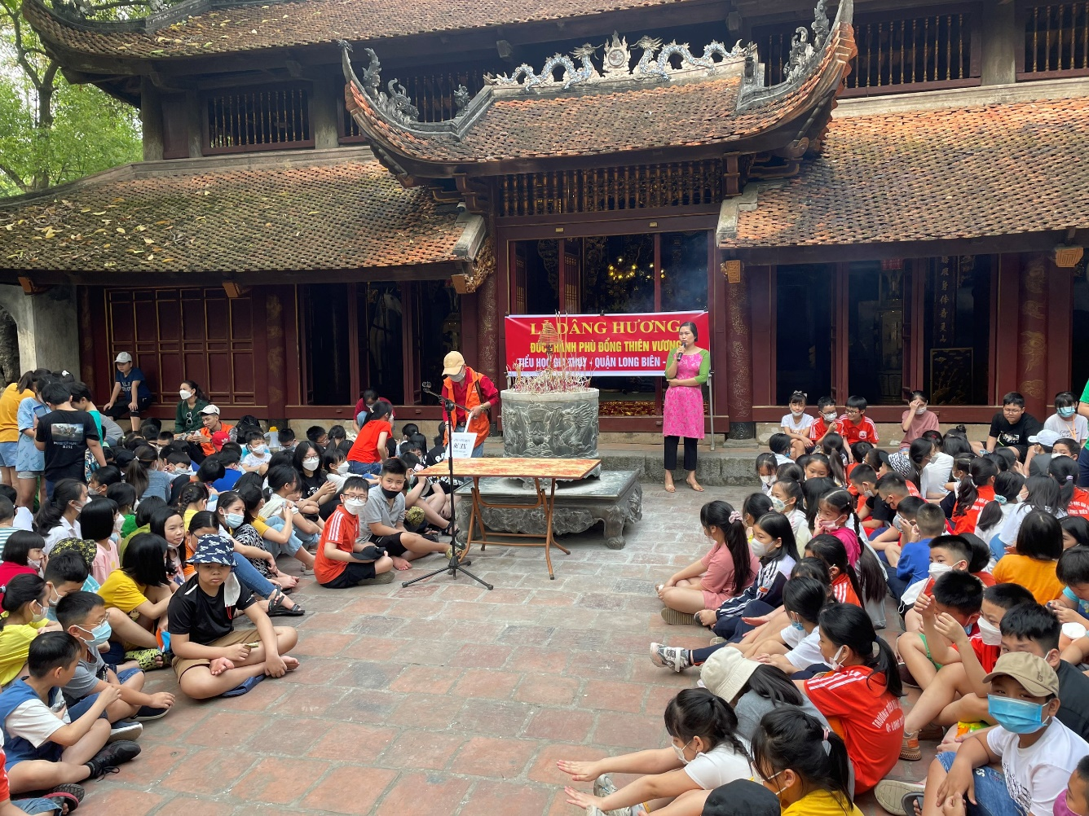
Học sinh nghe giới thiệu về lịch sử đền Gióng

Sau khi rời điểm tham quan Đền Sóc, cả đoàn tiếp tục cuộc hành trình đến trải nghiệm tại khu du lịch sinh thái Bản Rõm- Sóc Sơn- Hà Nội. Tất cả các em học sinh vô cùng hào hứng và thích thú khi đặt chân tới Bản Rõm. Ngay lập tức học sinh như đã hòa mình vào thiên nhiên, cây cối trong lành ở đây. Khu sinh thái này nằm ẩn mình dưới rừng thông bạt ngàn của núi Sóc và sở hữu thiên nhiên trong lành.

Các em học sinh háo hức trước một chuyến đi đầy thú vị, tiếng í ới, cười đùa vang rộn trên đường. Dưới sự hướng dẫn của các anh chị hướng dẫn viên ở khu sinh thái bản Rõm (đặc biệt là anh MC hài hước) các em học sinh được chia thành các nhóm lớp. Tại đây các em tham gia vào các hoạt động Team building tại khu vực sân khấu chính với thảm cỏ nhân tạo xanh mướt. Chỉ một tiếng hô của MC mà thi nhau xếp hàng nhanh nhất, thẳng nhất. Các em đã thể hiện tinh thần đoàn kết, yêu thương nhau trong những trò chơi phối hợp đồng đội: kéo co, lấy nước, thổi bóng bay,... Nhưng ai cũng cười, cũng la hét, cổ vũ, đội thắng, đội thua không còn quan trọng. Thế mới biết tình đoàn kết kì diệu làm sao! Nó giúp các em xóa mọi ganh đua, xích mích trẻ con để lại gần nhau hơn.
Sau giờ nghỉ trưa tại các lán trại của mỗi lớp, học sinh theo các anh chị hướng dẫn viên đi khám phá và trải nghiệm các kỹ năng sống. Trải nghiệm sôi động nhất là “ngụy trang tránh thú dữ”, các em được học cách ngụy trang bằng lá cây, bằng đất, bằng dây rừng, sơ cứu…Mỗi học sinh đều rất hào hứng tham gia, sau một khoảng thời gian quy định, sản phẩm của các em vô cùng độc đáo, không ai nhận ra được đây là bạn nào, không khí náo nhiệt cùng những tiếng cười, vỗ tay, tiếng nhạc cứ thế bay theo lên cao mãi, khắc sâu vào lòng mọi người những ký ức.
Chuyến tham quan trải nghiệm ngoại khóa của Trường Tiểu học Gia Thụy thành công tốt đẹp! Qua chuyến tham quan này, học sinh được bổ sung thêm kiến thức lịch sử, các em thấy khâm phục và biết ơn công lao to lớn của các anh hùng dân tộc. Bên cạnh đó, với buổi trải nghiệm như thế này sẽ giúp các em rèn luyện tính tự lập và tinh thần trách nhiệm với bản thân.
“Con vui lắm, năm sau con vẫn muốn đến Bản Rõm!”, ấy là cảm xúc chung của hầu hết các học sinh sau chuyến đi. Hãy cùng nhìn lại hành trình của các bạn học sinh trường Tiểu học Gia Thụy qua những hình ảnh dưới đây.
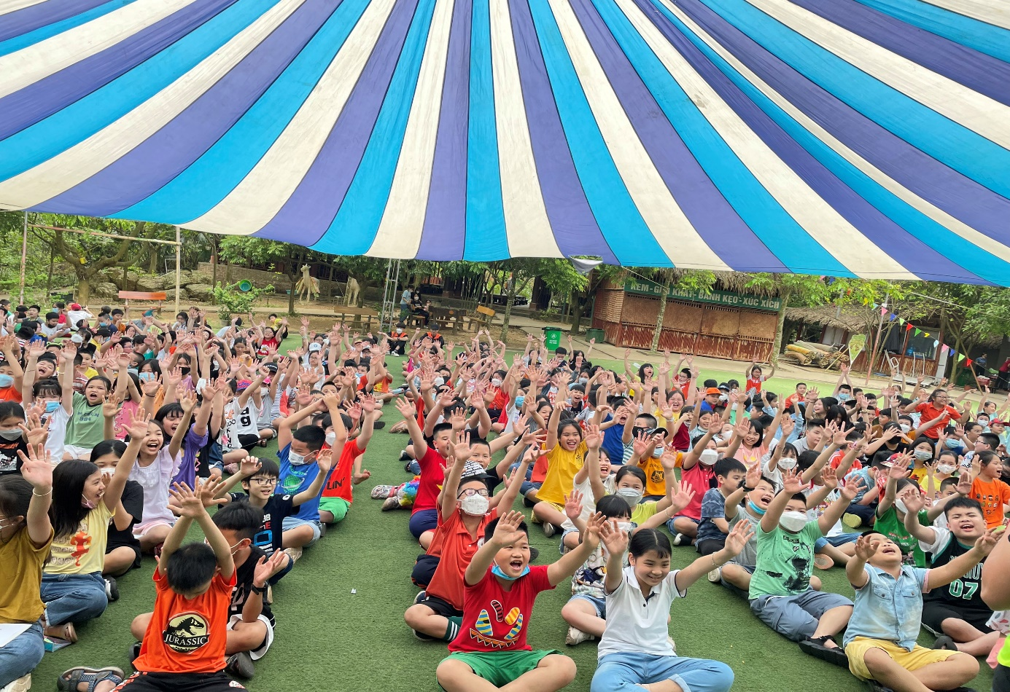
Hoạt động Teambuilding gắn kết tình bạn
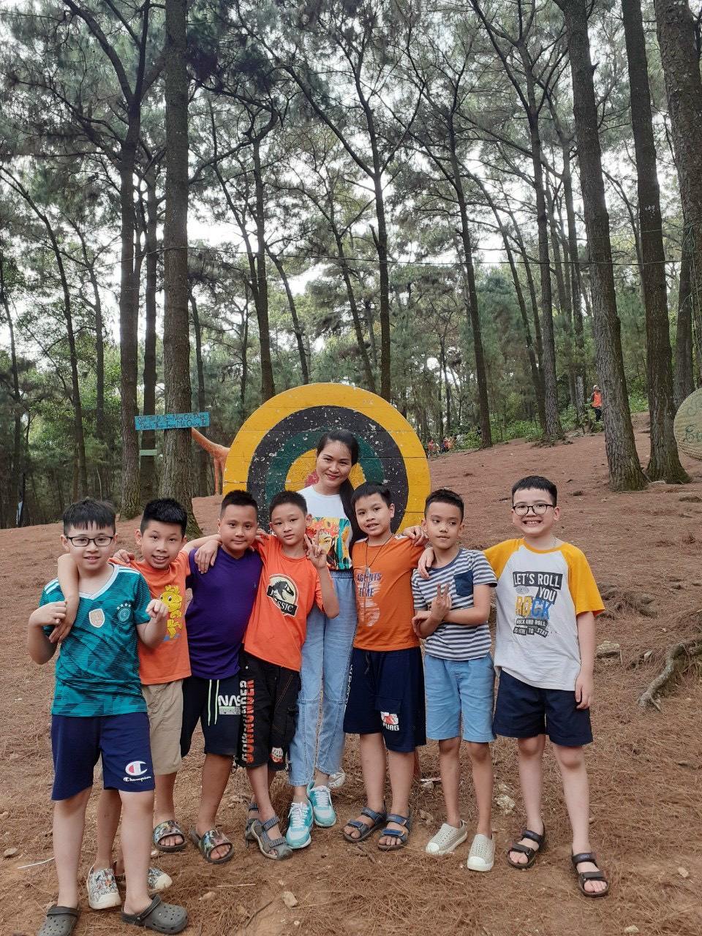
Cô trò cùng vui
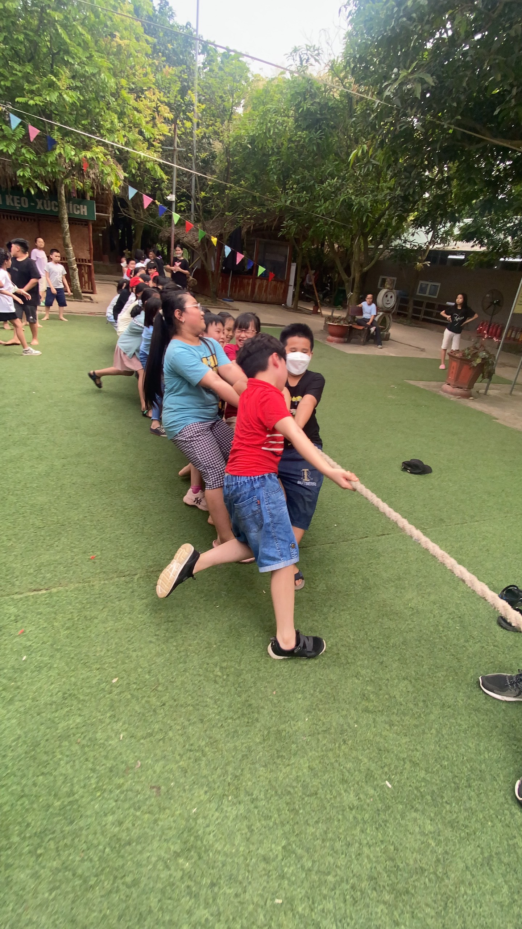
Thi tài kéo co
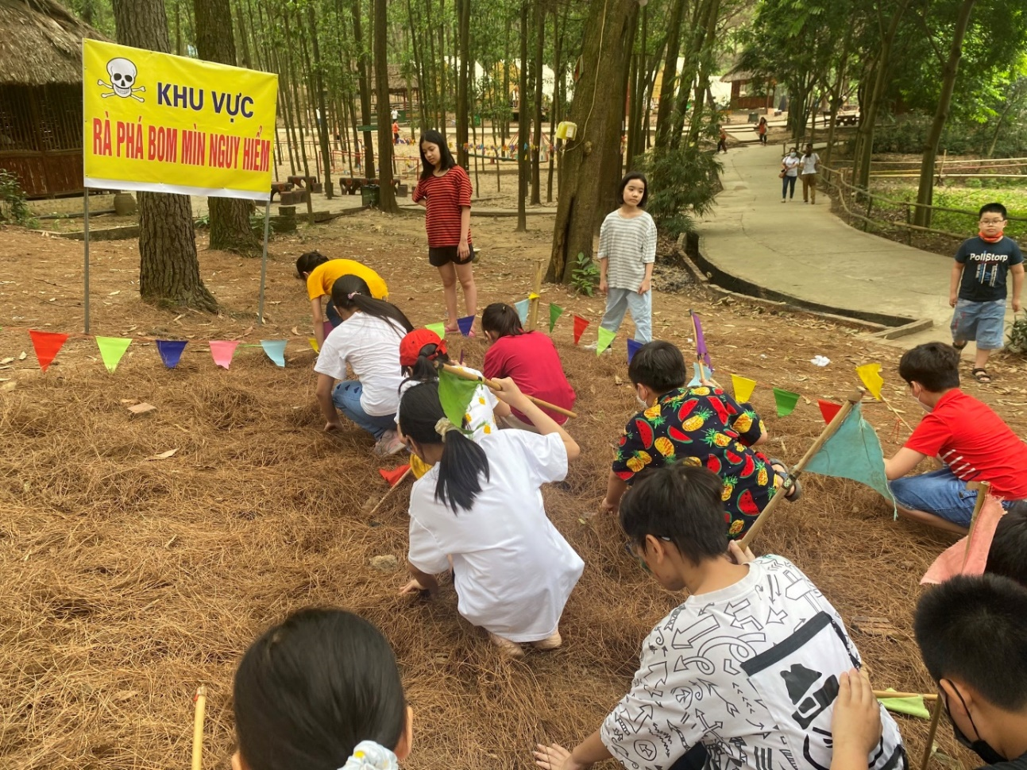
Trải nghiệm kĩ năng sinh tồn
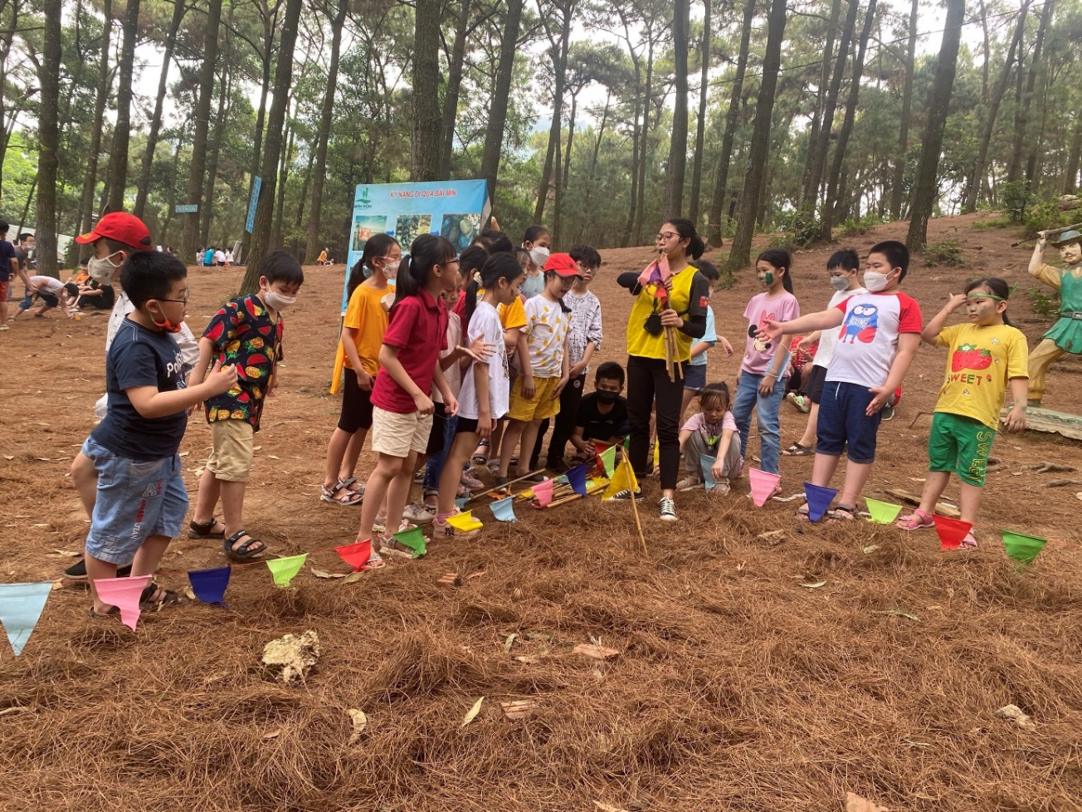
Trải nghiệm kĩ năng sinh tồn

